|  |  |  |
| --- | --- | --- |
|  | Empresa | New Experience |
|  | Proyecto | Prueba técnica |
|  | Historia de Usuario | HU001 |
|  | Tester | Catalina Mejía Merino |
|  | Fecha de Ejecución | 16/02/2021 |

**CP_001**

**Web- Chrome**

Verificar que se permita el acceso a la página web your logo para crear una cuenta

|  |  |  |  |  |  |
| --- | --- | --- | --- | --- | --- |
| **TestStep** | |  |  |  | | --- | --- | --- | |  | **StepAction** |  | | **StepExpected** |
| 1 | Acceder a la url: http://automationpractice.com/index.php | Se muestra la página web en el navegador |
| 2 | Hacer clic en la opción "sign in" | Se abre una ventana "Authentication" |
| 3 | En la columna de "Create an account" ingresar una dirección de correo electrónico válida | Se permite el ingreso del correo electrónico |
| 4 | Hacer clic en el botón "Create an account" | Se muestra una ventana con un formulario llamado "your personal information" |
| 5 | Diligenciar de manera correcta el formulario | Se permite el ingreso de la información en los campos correspondientes teniendo en cuenta las restricciones y validaciones de cada campo previamente pactadas |
| 6 | Hacer clic en el botón "Register" | Se direcciona al usuario a la página de "my account" |

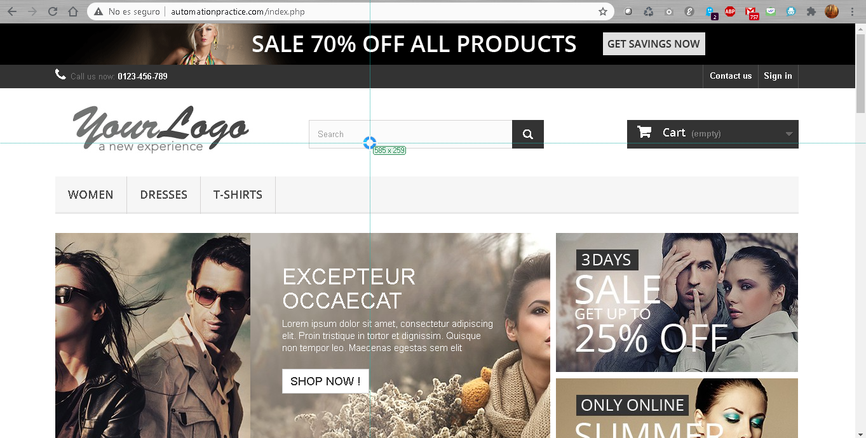

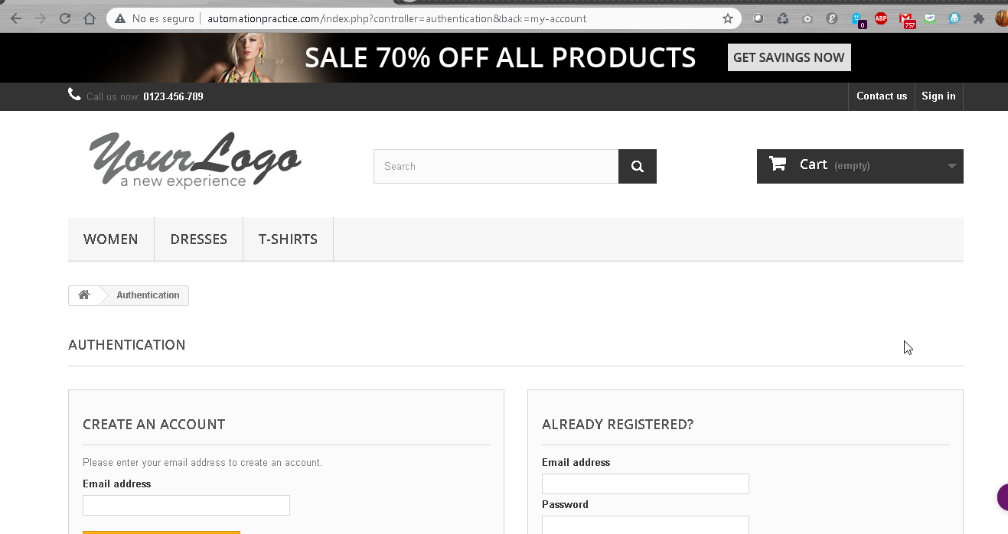

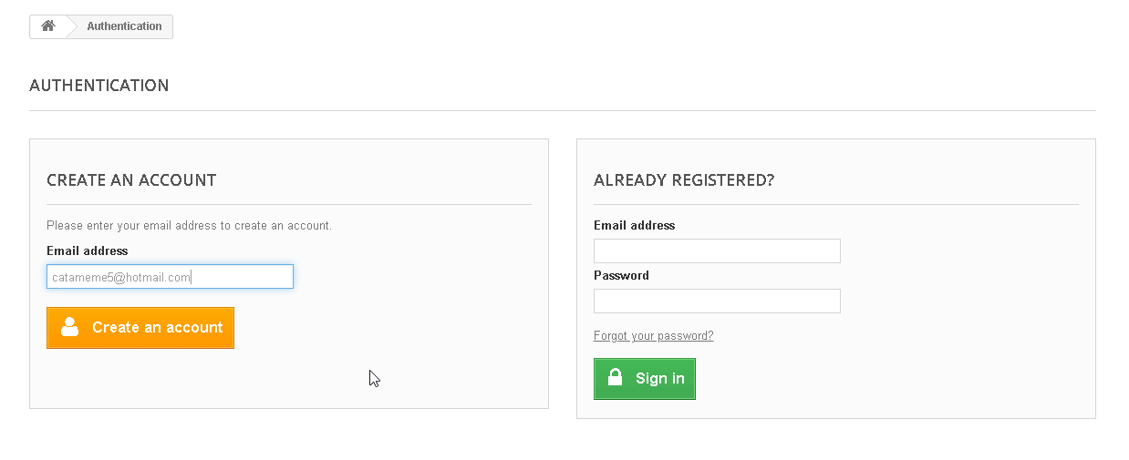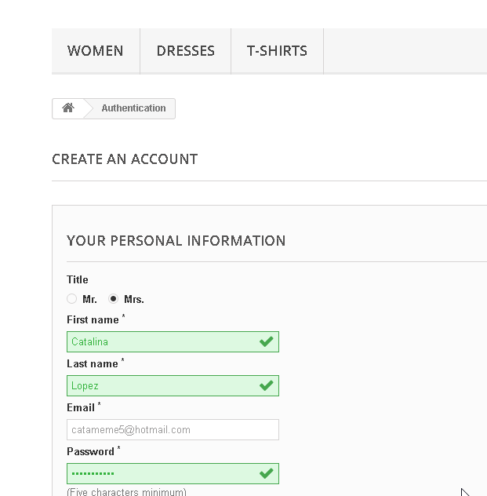

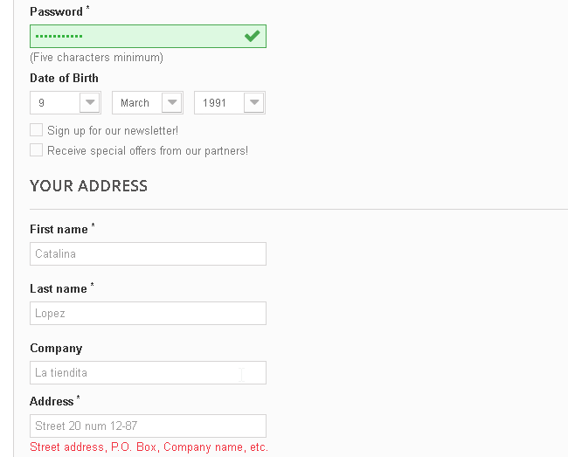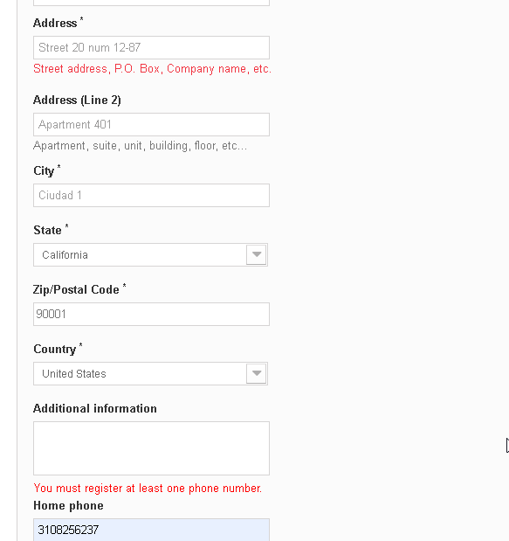

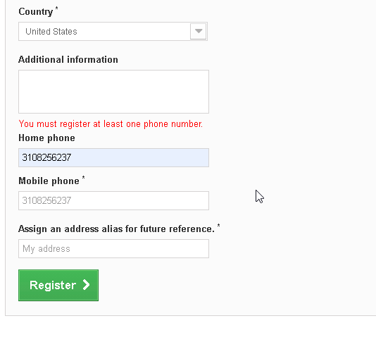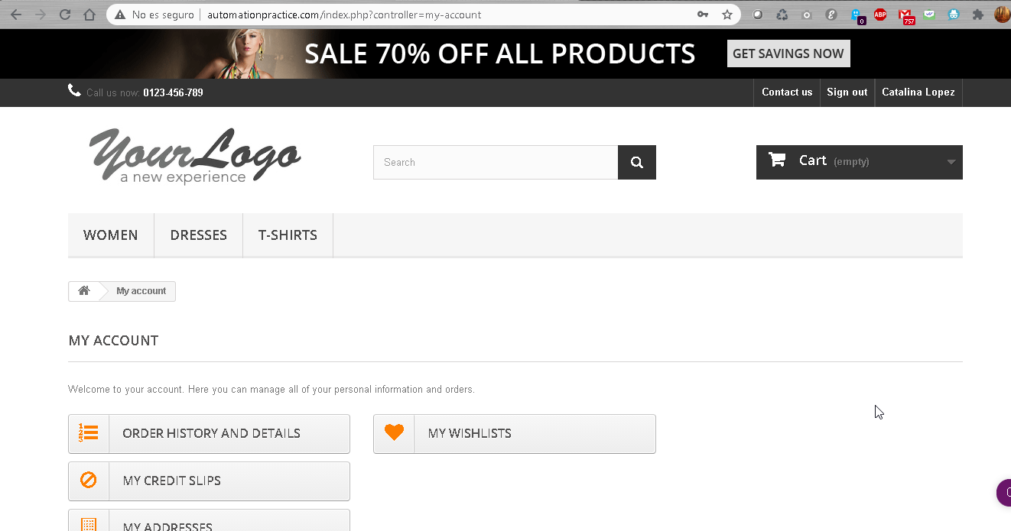

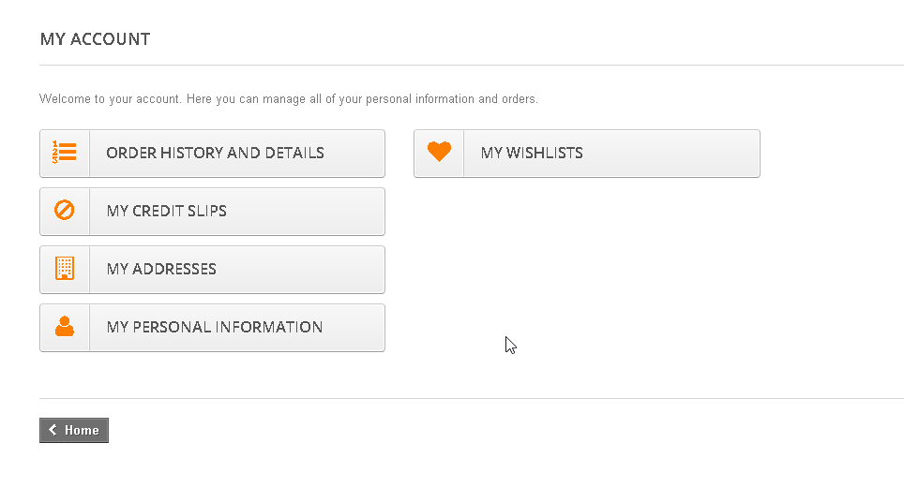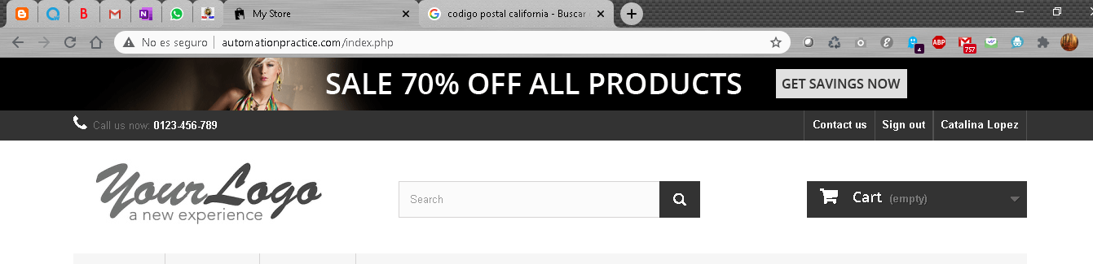

**CP_002**

**En IOS**

Verificar que se permita el acceso a la página web your logo para crear una cuenta

|  |  |  |
| --- | --- | --- |
| **TestStep** | **StepAction** | **StepExpected** |
| 1 | Acceder a la url: http://automationpractice.com/index.php | Se muestra la página web en el navegador |
| 2 | Hacer clic en la opción "sign in" | Se abre una ventana "Authentication" |
| 3 | En la columna de "Create an account" ingresar una dirección de correo electrónico válida | Se permite el ingreso del correo electrónico |
| 4 | Hacer clic en el botón "Create an account" | Se muestra una ventana con un formulario llamado "your personal information" |
| 5 | Diligenciar de manera correcta el formulario | Se permite el ingreso de la información en los campos correspondientes teniendo en cuenta las restricciones y validaciones de cada campo previamente pactadas |
| 6 | Hacer clic en el botón "Register" | Se direcciona al usuario a la página de "my account" |

Si se trata de crear una cuenta que ya existe, aparece mensaje indicando que ya existe una cuenta usando ese email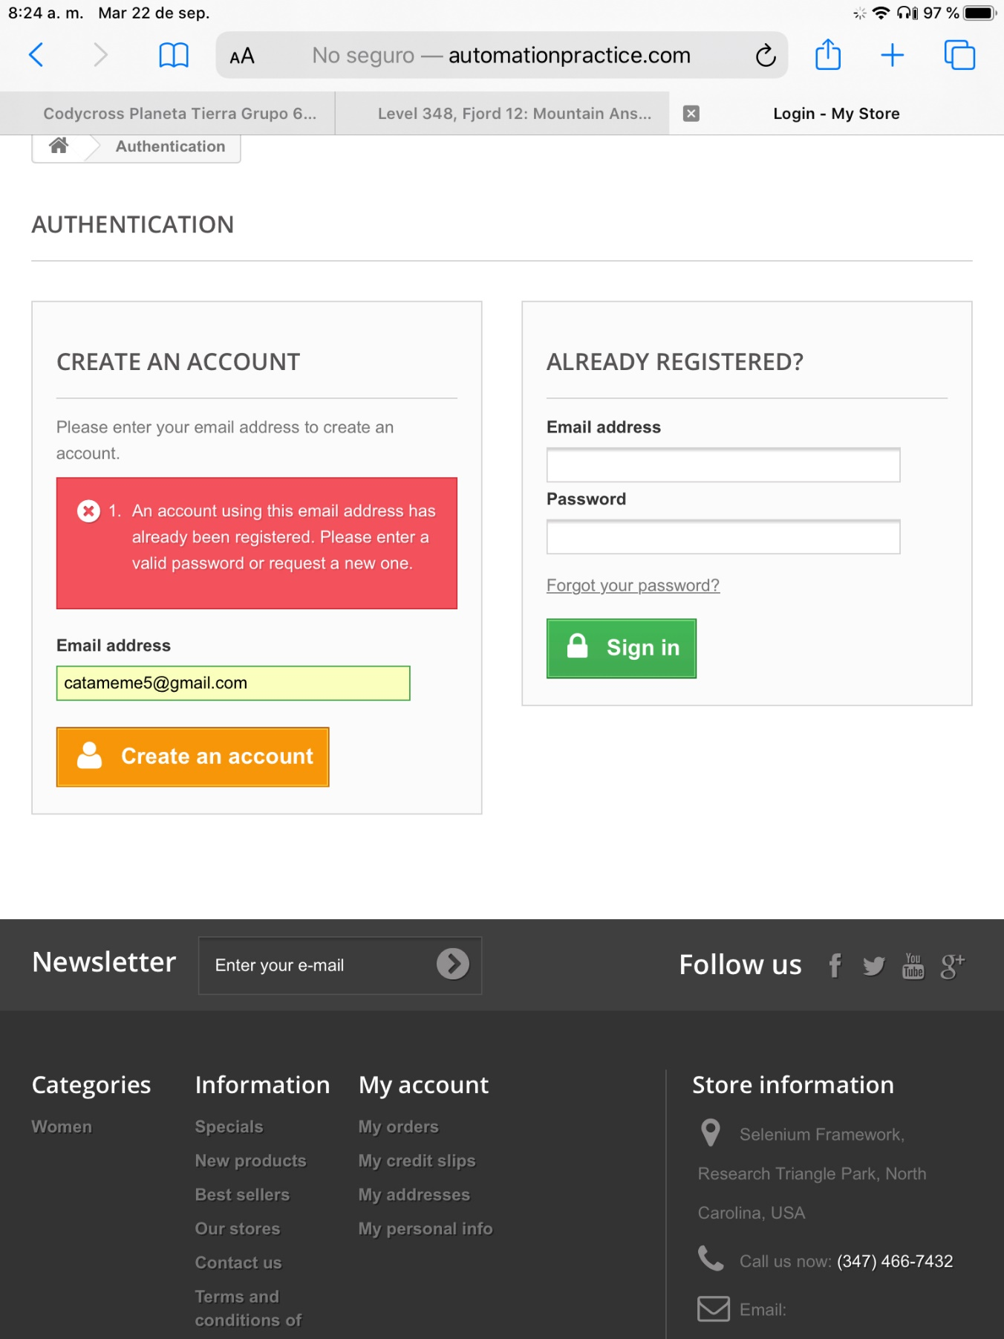

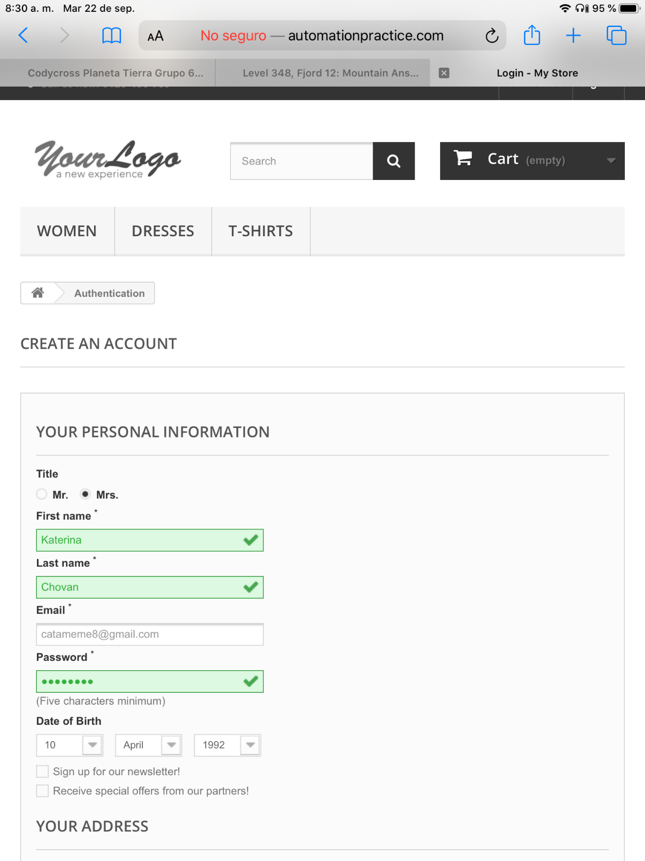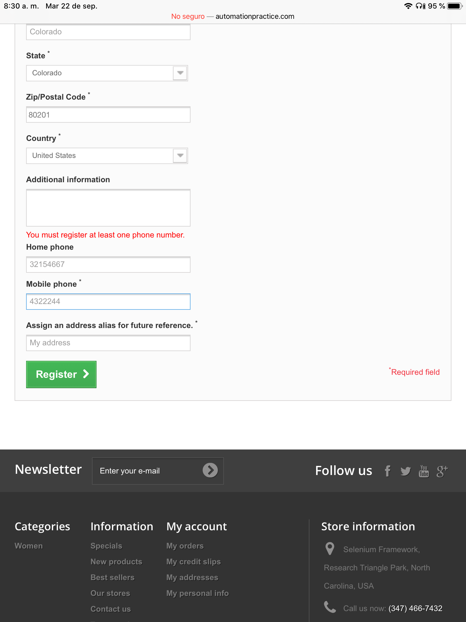

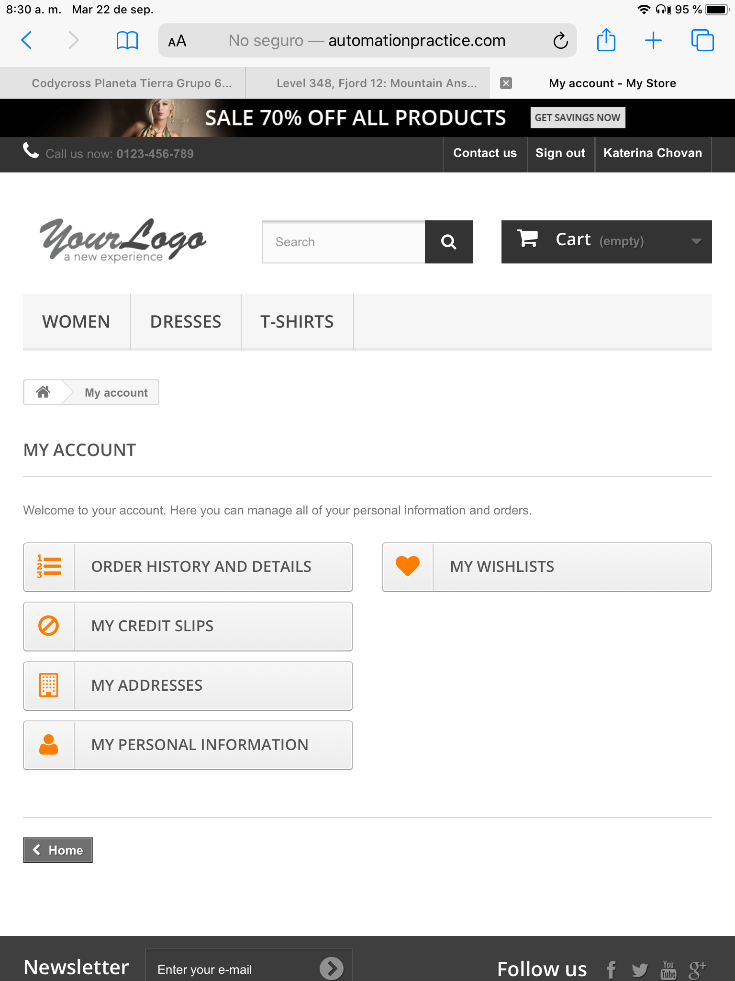

**CP_003**

Verificar que se permita el acceso a la página web your logo para crear una cuenta

**Android**

|  |  |  |
| --- | --- | --- |
| **TestStep** | **StepAction** | **StepExpected** |
| 1 | Acceder a la url: http://automationpractice.com/index.php | Se muestra la página web en el navegador |
| 2 | Hacer clic en la opción "sign in" | Se abre una ventana "Authentication" |
| 3 | En la columna de "Create an account" ingresar una dirección de correo electrónico válida | Se permite el ingreso del correo electrónico |
| 4 | Hacer clic en el botón "Create an account" | Se muestra una ventana con un formulario llamado "your personal information" |
| 5 | Diligenciar de manera correcta el formulario | Se permite el ingreso de la información en los campos correspondientes teniendo en cuenta las restricciones y validaciones de cada campo previamente pactadas |
| 6 | Hacer clic en el botón "Register" | Se direcciona al usuario a la página de "my account" |



